Предложение по благоустройству общественной территория д. Приданниково

по ул. Дружбы (территория бывшего стадиона).

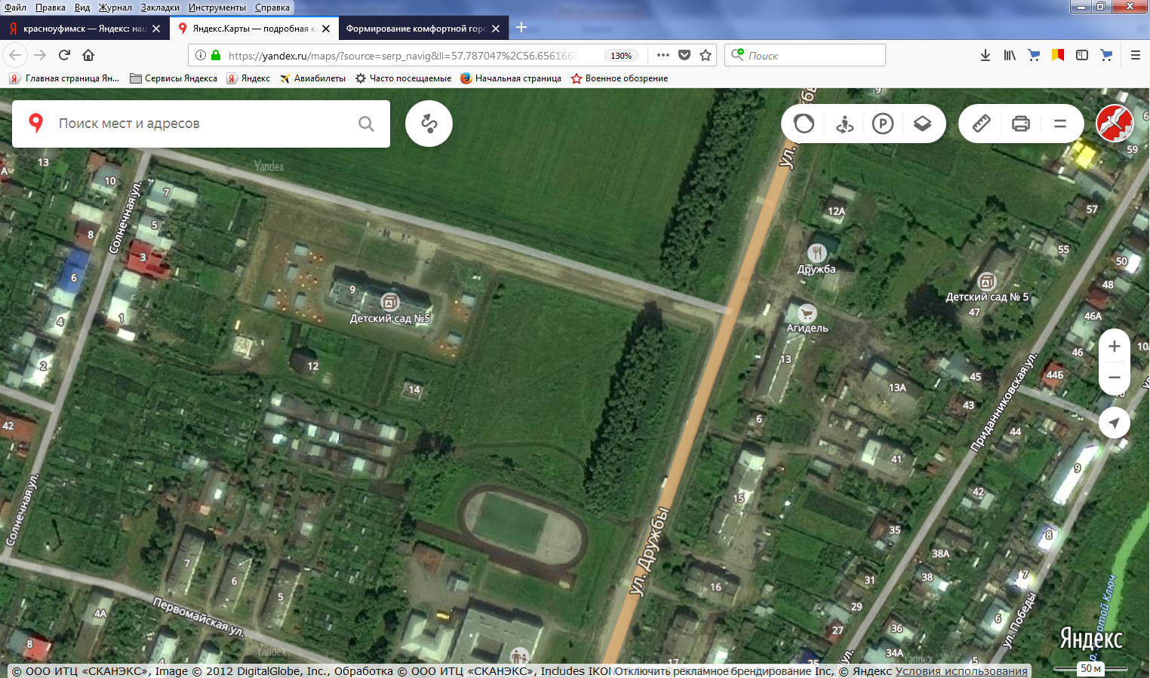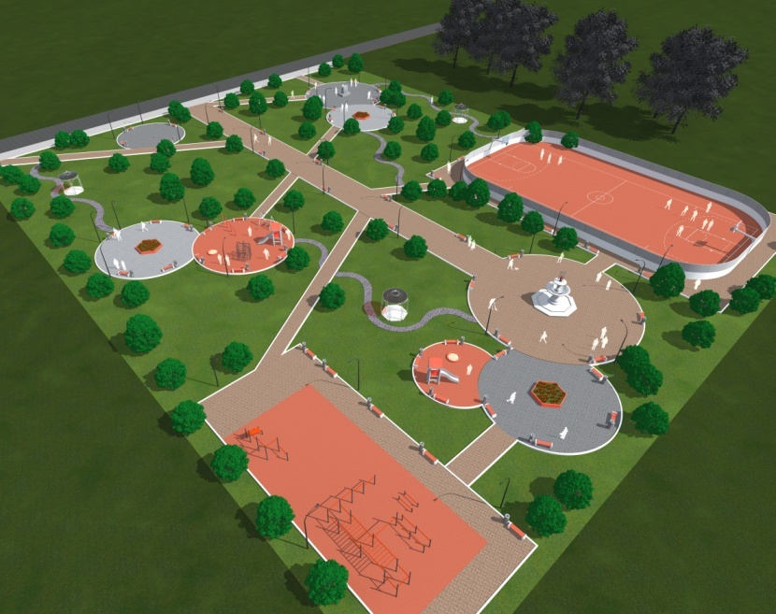

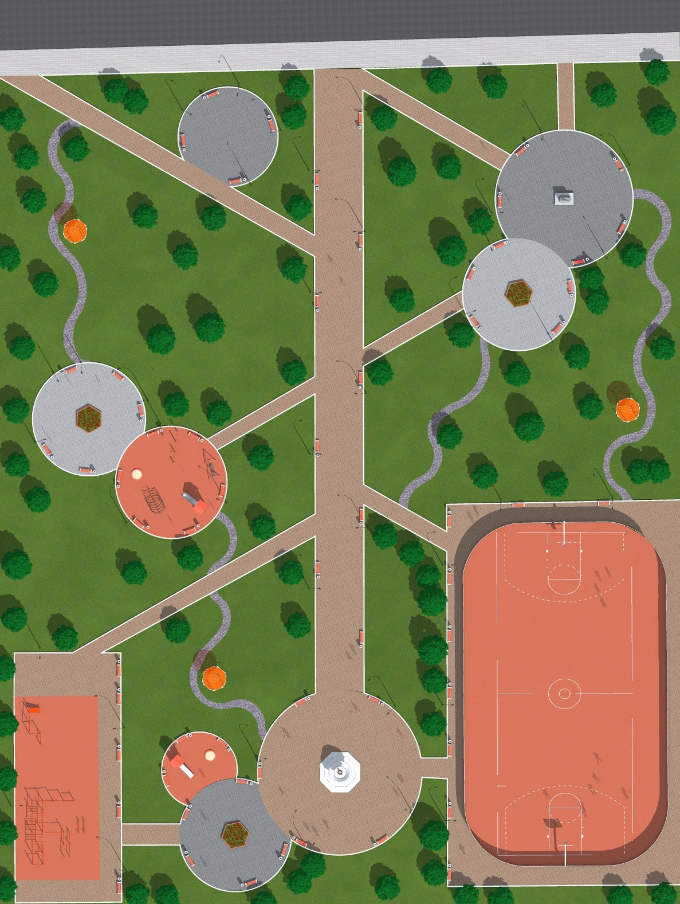

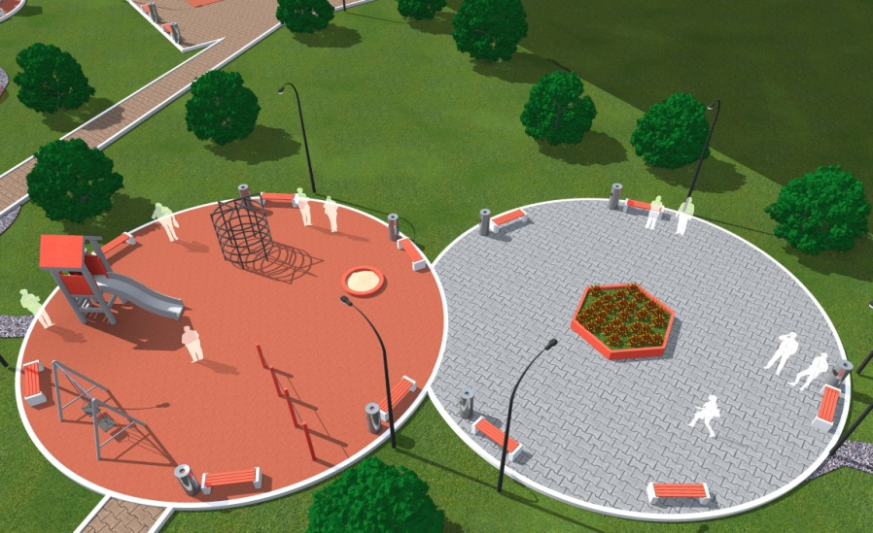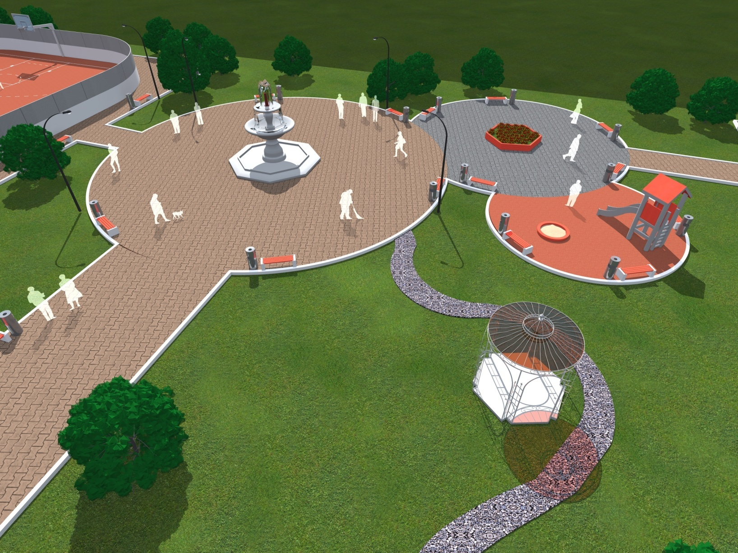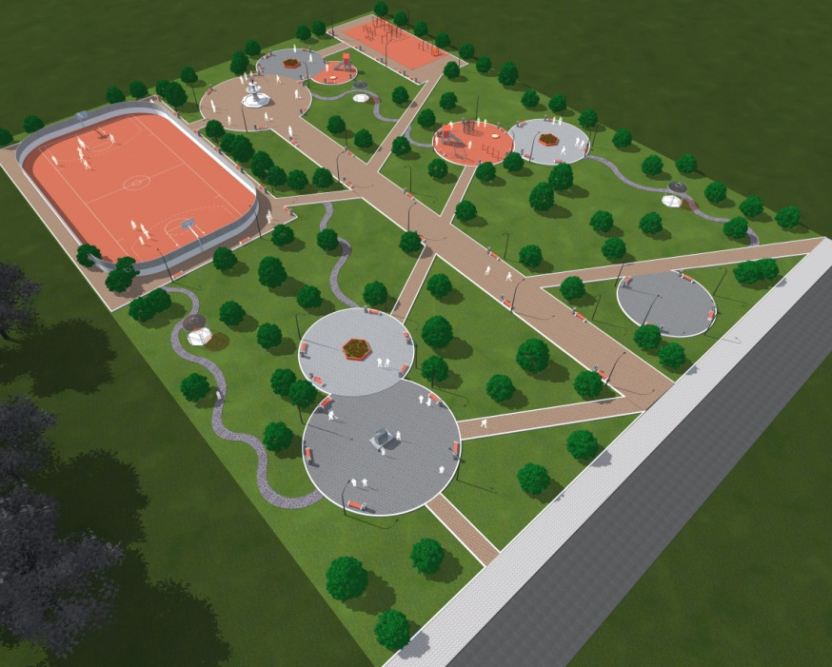

***Зона***

***отдыха***

***Детская площадка***

***Многофункциональный хоккейный корт***

***Площадка для воркаута***